Министерство образования Республики Беларусь Учреждение образования

«Белорусский государственный университет информатики и радиоэлектроники»

Факультет компьютерных систем и сетей Кафедра информатики

Дисциплина: Конструирование программ

Отчёт

по лабораторной работе №1 на тему:

МЕТОДЫ АДРЕСАЦИИ. КОМАНДЫ ПЕРЕСЫЛКИ ДАННЫХ

Студент Щиров П.Д.

Принимающий Романюк М.В.

МИНСК 2022

1.Вариант №2

2. Напишите программу суммирования регистров МК по следующей

формуле: D = А + В + lo(X) + hi(X) + lo(Y) + hi(Y), где lo и hi младший и старший байты соответствующих регистров.

2.Код программы

org $8000 //организуем начало программы

ldaa #$10 //загружаем значение в регистр А

ldab #$20 //загружаем значение в регистр В

ldx #$2345 //загружаем значение в регистр Х

ldy #$1234 //загружаем значение в регистр Y

aba //складываем регистры А и В

psha //сохраняем вычисленное значение в стэке

xgdx //меняем местами регистры D и X

aba //Складываем значения младшего и страшего тэтрада регистра X

tab //Перемещаем вычисленное значение в регистр В

pula //Возвращаем из стэка значение суммы регистров А и В

aba //Складываем две подсуммы

psha //Сохраняем ее в стэк

xgdy //Меняем регистр D и Y местами для сложения

aba //Складываем младший и старший тэтрад регистра Y

tab //Перемещаем его в регистр В

pula //Возвращаем из стэка сумму регстров D и X в регистр А

aba //Финальное сложение, результат находиться в регистре А

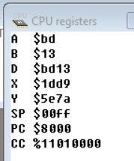

Регистры до выполнения программы:

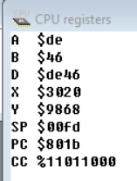

Регистры после выполнения программы:

Можно заметить, что после выполнения программы значение, соответствующее формуле

Находиться в регистре А.